Фотоотчет «Встреча дошкольников с инспектором ГИБДД»
Профилактика детского дорожно-транспортного травматизма – проблема всего общества, одна из приоритетных задач образовательных учреждений. Решить ее можно только общими усилиями. Поэтому встречи с инспекторами ГИБДД всегда актуальны и важны.
В МКДОУ «Детский сад № 12 «Родничок» с. Дивное вопросу безопасности детей на улицах и дорогах уделяется большое внимание. В гостях у воспитанников разновозрастной группы «Гномики» побывал инспектор ГИБДД Погорелов Алексей Васильевич. Целью этой встречи было закрепление знаний о правилах дорожного движения, профилактика детского дорожно-транспортного травматизма.
Алексей Васильевич рассказал о правильном и безопасном поведении на проезжей части, о правилах езды на велосипеде. Объяснил дошкольникам, почему дети до семи лет должны ездить в автомобиле в детском кресле, зачем нужны светоотражающие элементы на одежде. Инспектор полиции отметил, что необходимо неукоснительно соблюдать правила дорожного движения и не поддаваться отрицательному влиянию.

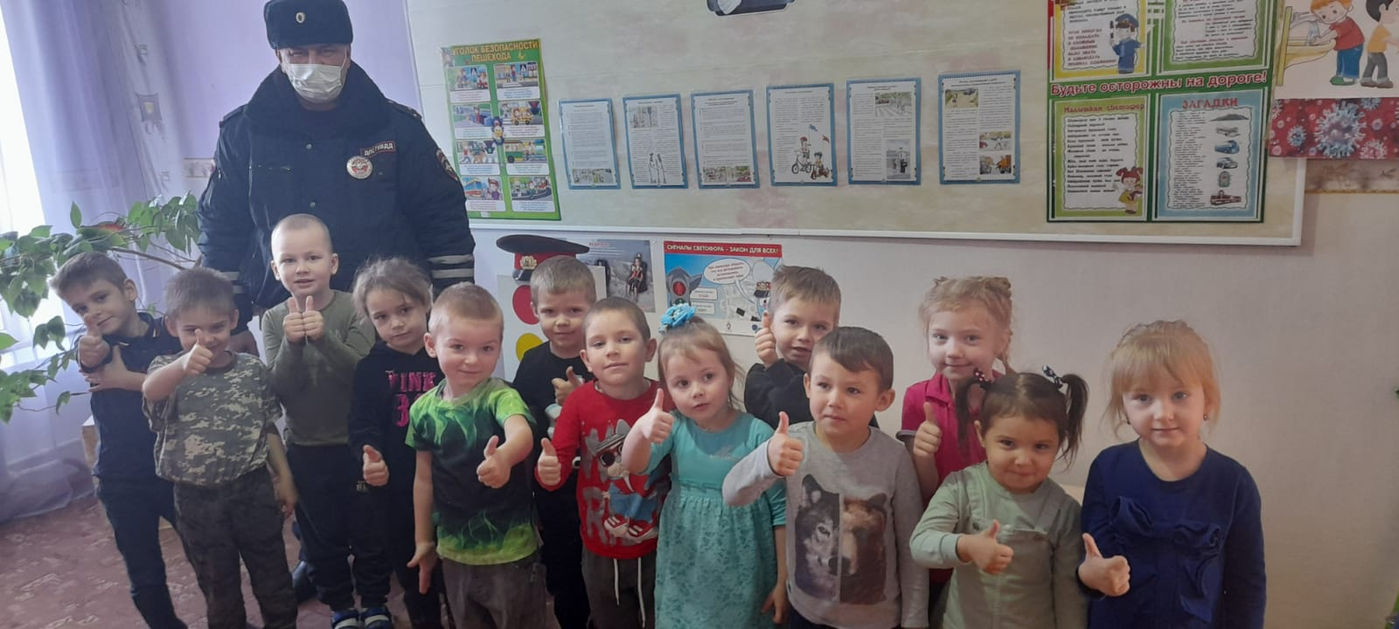
Инспектор ГИБДД Погорелов Алексей Васильевич

